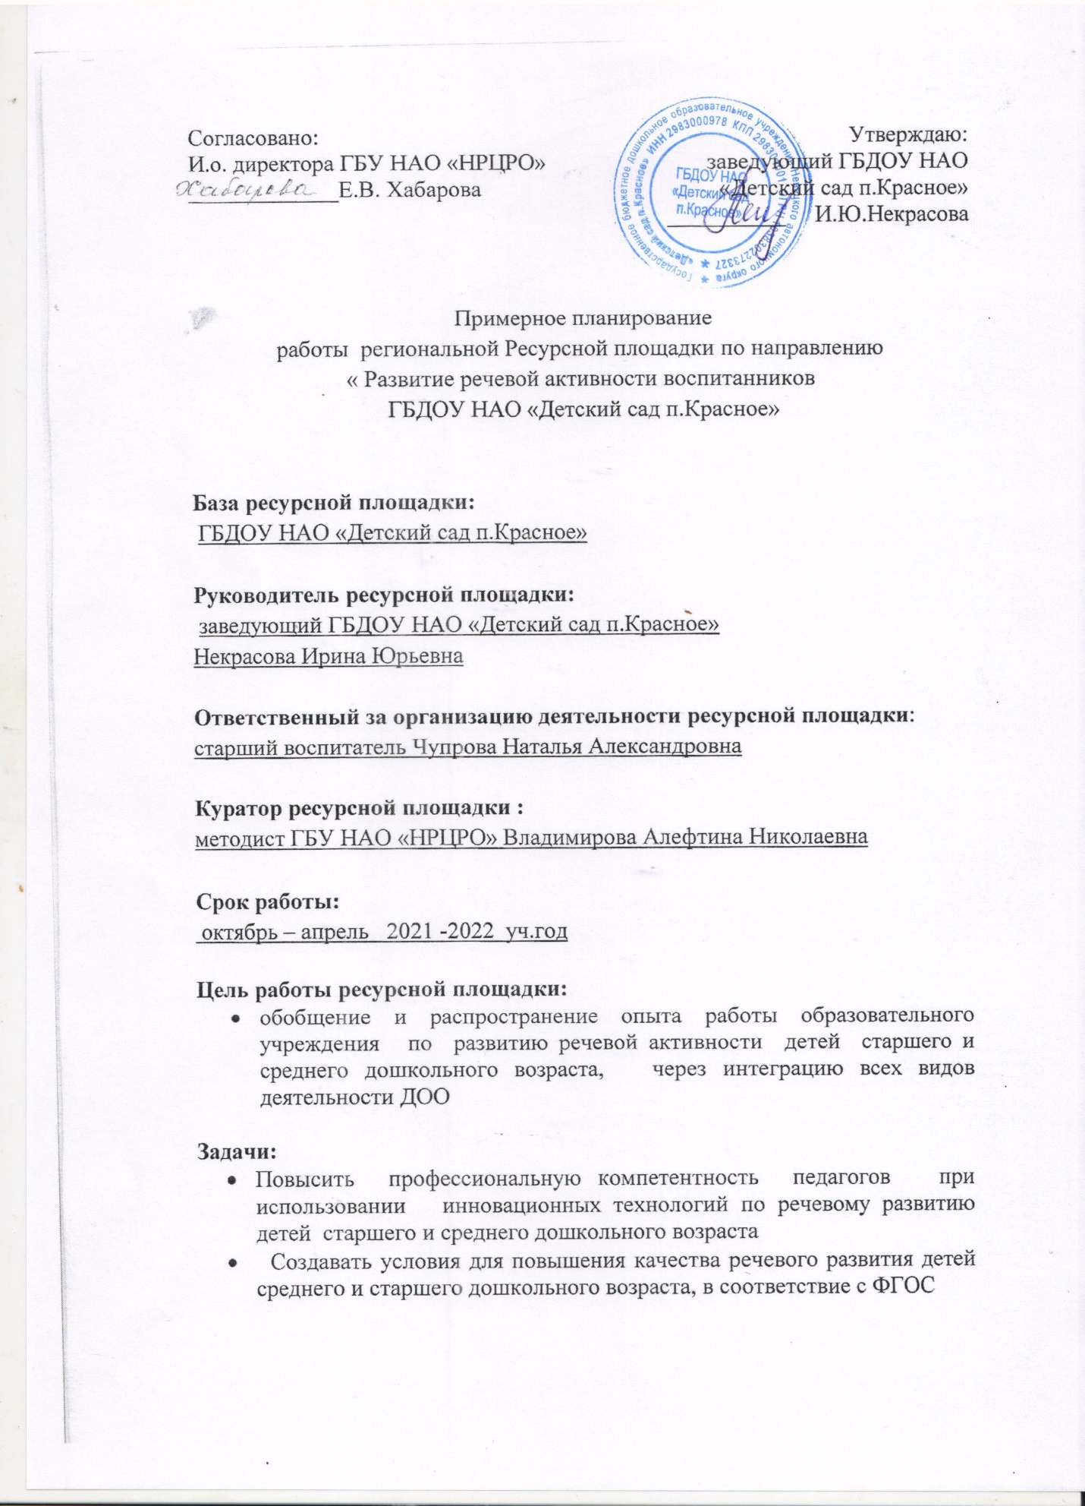

План

дата | мероприятие | место проведения | участники | ответственные
Октябрь | организация работы творческой группы по разработке и реализации плана работы | ГБДОУ НАО « Детский сад п.Красное» | педагоги ДОУ | ст.воспитатель Чупрова Н.А.
 | Издание приказа  « О функционировании на базе ГБДОУ НАО «Детский сад п.Красное» ресурсной площадки по направлению работы « Развитие речевой активности воспитанников  ГБДОУ НАО «Детский сад п.Красное» | ГБДОУ НАО « Детский сад п.Красное» |  | Заведующий ГБДОУ НАО «Детский сад п.Красное» Некрасова И.Ю.
 | информирование родителей о работе ресурсной площадки | ГБДОУ НАО  « Детский сад п.Красное» | педагоги и родители воспитанников | ст.воспитатель Чупрова Н.А.  педагоги ДОУ,
 | создание на официальном сайте ДОУ странички «Работа ресурсной площадки» | ГБДОУ НАО « Детский сад п.Красное» | педагоги и родители воспитанников | ст.воспитатель Чупрова Н.А.  педагоги ДОУ,
 | Официальное открытие ресурсной площадки на базе ГБДОУ НАО «Детский сад п.Красное»  деловая игра « Речевое развитие дошкольника» | ГБДОУ НАО « Детский сад п.Красное» | Педагоги | ст.воспитатель Чупрова Н.А.  педагоги ДОУ,
 | Показательное мероприятие | ГБДОУ НАО « Детский сад п.Красное» | Дети старшей группы дети | ст.воспитатель Чупрова Н.А.  Пырерко Н.А.
 | Показательное мероприятие | ГБДОУ НАО « Детский сад п. Красное» | дети 2 младшей группы | ст.воспитатель Чупрова Н.А.  Выучейская О.Н.
Ноябрь | Деловая игра | ГБДОУ НАО « Детский сад п. Красное» | Педагоги ДОУ | ст.воспитатель Чупрова Н.А.
 | Показательное мероприятие ОД | ГБДОУ НАО « Детский сад п.Красное» | Дети подготовительной гр. | ст.воспитатель Чупрова Н.А.  Носова Т.А. - воспитатель
 | Показательное мероприятие ОД | ГБДОУ НАО « Детский сад п. Красное» | Дети средней группы | ст.воспитатель Чупрова Н.А.  Ледкова Н.А. - воспитатель
 | Семинар – практикум «Развитие речи у детей ОВЗ» | ГБУНАО «НРЦРО» | Педагоги НАО | ст.воспитатель Чупрова Н.А.  Красикова И.В. – учитель -логопед  Выучейская А.А. - воспитатель
декабрь | Показательное мероприятие ОД | ГБДОУ НАО « Детский сад п.Красное» | Дети подготовительной гр. | ст.воспитатель Чупрова Н.А.  Биссерова Ф.П. - воспитатель
 | Показательное мероприятие ОД | ГБДОУ НАО « Детский сад п. Красное» | Дети средней группы | ст.воспитатель Чупрова Н.А.  Выучейская А.А. - воспитатель
январь | мастер – класс / «Дидактические игры в развитии речи дошкольников», | ГБДОУ НАО « Детский сад п.Красное» | педагоги ДОУ | ст.воспитатель Чупрова Н.А., педагоги ДОУ
 | Показательное мероприятие ОД | ГБДОУ НАО « Детский сад п.Красное» | Дети старшей группы гр. | ст.воспитатель Чупрова Н.А.  Соболева Н.Я. - воспитатель
 | Показательное мероприятие ОД | ГБДОУ НАО « Детский сад п. Красное» | Дети подготовительной группы | ст.воспитатель Чупрова Н.А.  Красикова И.В. - воспитатель
февраль | Показательное мероприятие ОД | ГБДОУ НАО « Детский сад п.Красное» | Дети старшей группы гр. | ст.воспитатель Чупрова Н.А.  Храпова Г.А.- соц.педагог
 | Показательное мероприятие ОД | ГБДОУ НАО « Детский сад п. Красное» | Дети 1 младшей группы | ст.воспитатель Чупрова Н.А.  Платова Н.В. - воспитатель
март | Показательное мероприятие ОД | ГБДОУ НАО « Детский сад п.Красное» | Дети старшей группы гр. | ст.воспитатель Чупрова Н.А.  Хатанзейская И.В.- воспитатель
 | Показательное мероприятие ОД | ГБДОУ НАО « Детский сад п. Красное» | Дети 1 младшей группы | ст.воспитатель Чупрова Н.А.  Баракулева А.И. - воспитатель
 | тематическое развлечение «Мы рады Солнцу» | ГБДОУ НАО « Детский сад п.Красное» | педагоги ДОУ, дети старшей , подготовительной групп | ст.воспитатель Чупрова Н.А.  выучейская А.А. воспитатель по ненецкому языку,  педагоги ДОУ
 | Семинар – практикум «"«Волшебные колечки» как метод развития связной речи" | ГБУНАО «НРЦРО» | педагоги ДОО округа | ст.воспитатель Чупрова Н.А.  Носова Т.А. - воспитатель  Ледкова Н.А. - воспитатель
итог работы  итог работы | Отчет «Работа РП по направлению « Развитие речевой активности воспитанников  ГБДОУ НАО «Детский сад п.Красное»  публикация материала на сайте ДОУ п.Красное и ГБУ НАО «НРЦРО». Распечатка на бумажном носителе | ГБДОУ НАО « Детский сад п.Красное» | педагоги ДОУ, | ст.воспитатель Чупрова Н.А.  педагоги ДОУ,
 | Отчет «Работа РП по направлению « Развитие речевой активности воспитанников  ГБДОУ НАО «Детский сад п.Красное»  публикация материала на сайте ДОУ п.Красное и ГБУ НАО «НРЦРО». Распечатка на бумажном носителе | ГБДОУ НАО « Детский сад п.Красное» | педагоги ДОУ, | ст.воспитатель Чупрова Н.А.  педагоги ДОУ,
 | Закрытие ресурсной площадки | ГБДОУ НАО « Детский сад п.Красное» | педагоги ДОУ, | ст.воспитатель Чупрова Н.А.  педагоги ДОУ,

ИНФОРМАЦИОННАЯ КАРТА
Региональной Ресурсной площадки
« Развитие речевой активности воспитанников ГБДОУ НАО «Детский сад п.Красное»
на базе ГБДОУ НАО «Детский сад п.Красное»
№п/п | Параметры информации | Содержание информации
- Данные об образовательной организации –
региональной ресурсной площадки
1.1. | полное наименование | государственное бюджетное дошкольное учреждение Ненецкого автономного округа «Детский сад п.Красное»
1.2. | Фамилия ,имя ,отчество руководителя | Некрасова Ирина Юрьевна
1.3. | Вид ДОО | общеразвивающего вида
1.4. | Количество детей | 93
1.5. | Количество педагогов | 15
1.6. | Почтовый адрес | 166715 п.Красное Н.А.О. ул.Пролетарская д. 11
1.7. | Телефон/ факс | Тел. (81853) 31-297
1.8. | e - mail | mdou-krasnoe@yandex.ru
1.9. | web - site | krasnoesad.ru
- Данные о контактном лице
по вопросам инновационной работы в образовательной организации
2.1. | Фамилия, имя ,отчество | Чупрова Наталья Александровна
2.2. | Должность | старший воспитатель
2.3. | Телефон/ факс | Тел. (81853) 31-260, моб. 8-911-553-67-28
2.4. | e - mail | mdou-krasnoe@yandex.ru
3.Данные о масштабе инновационной работы
3.1. | Приказ о присвоении статуса Ресурсной площадки | Распоряжение ДОКС НАО  от24.09.2021 №801 - р
3.2. | Количество участников инновационной деятельности (обучающихся) Ресурсной площадки | 49 воспитанников
4.Данные о содержании инновационной работы
4.1. | Тема реализуемой инновационной программы Ресурсной площадки | Развитие речевой активности воспитанников ГБДОУ НАО «Детский сад п.Красное»
4.2. | Сроки инновационной деятельности Ресурсной площадки | 1.10.2021 - 31.04.2022
4.3. | Цель инновационной деятельности Ресурсной площадки | обобщение и распространение опыта работы образовательного учреждения по развитию речевой активности детей дошкольного возраста, через интеграцию всех видов деятельности ДОО
5.Данные о полученных результатах
5.1. | Характеристика полученных результатов инновационной работы Ресурсной площадки
5.2. | Апробация или внедрение полученных результатов инновационной работы Ресурсной площадки
5.3. | Характеристика полученных результатов Ресурсной площадки
5.4. | Условия распространения и использование результатов Ресурсной площадки
5.5 | Публикации в рамках инновационной деятельности Ресурсной площадки
6. Данные о связях с другими учреждениями
6.1. | Партнёрство в рамках инновационной работы Ресурсной площадки

